В августе к православным приходят три Спаса. Все три праздника идут один за другим: Медовый, Яблочный, Ореховый (Хлебный) Спас.
Все они имеют отношение к Иисусу Христу, Спасителю, потому и названы в честь Спасителя. Все Спасы в христианском календаре были и есть одними из любимейших народных праздников. Во многом эти празднования имеют языческие корни, поэтому они до сих пор соединены с языческими, принятыми в древности обрядами.
Все три Спаса являются в какой-то степени своеобразным православным праздником урожая. Ведь в августе на Руси обычно поспевает почти все, что посеяно в поле, на огороде, что растет в лесу или в саду, и даже на пасеках стараниями пчел соты полностью заполняются свежим медом. Недаром в народе говорилось: «Спас — всему час» — значит все созрело, настала пора уборки хлебов и овощей, фруктов и лесных ягод, орехов и грибов, которых в августе особое изобилие.
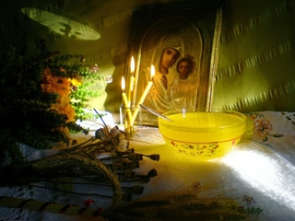
14 августа православные отмечают Медовый Спас, или Маковей. Этот праздник еще называют «Происхождение древ Креста Господня».
Наши предки считали, что после этого дня пчелы начинают приносить «неправильный» мед, а потому спешили собрать мед из ульев.
В день первого Спаса принято дарить друг другу баночки с этим ароматным лакомством, печь медовые коржики и пряники, варить медовуху. Верующие приходят в храм, чтобы освятить мед. Оградить свое жилище от недоброго вторжения, от сглаза и от порчи, от ссор между домочадцами и от бескормицы можно, рассыпав по углам дома освященные маковые зернышки.
В народе первый Спас еще называли Мокрым, Спасом на воде, так как в этот день устраивались крестные ходы на воду в память о крещении киевлян святым князем Владимиром. Православные купаются в освященных водоемах, как и на Крещение, для снятия хвори, грехов и сглаза, запасаются водой из освященных колодцев и источников. Считается, что даже роса в этот день целебная, так что любое соприкосновение с жидкостями природного происхождения дарит здоровье, физические и душевные силы, смывает грехи, накопившуюся усталость и отрицательную энергию.
На Руси молодежь в этот день водила хороводы, во время которых девушки осыпали маком и щекотали приглянувшихся парней.
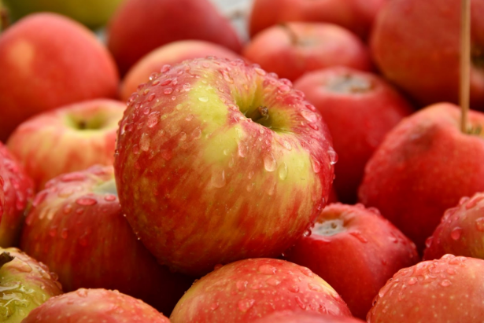
Второй, Яблочный, спас празднуется 19 августа – в тот же день, что и Преображение Господне.
На второй Спас на праздничном столе непременно должны были присутствовать не только сами фрукты и овощи, но и блюда, из них приготовленные: яблочные лепешки, яблочные пироги, запеченные и моченые яблоки…
На протяжении 9 дней проводятся обряды на Яблочный Спас. Главный обряд — освящение во время службы злаков и плодов. Люди верят и в то, что на Преображение яблоки становятся волшебными. Откусив яблочка, можно загадать желание, и оно обязательно сбудется.
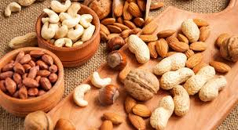
А третий, Хлебный или Ореховый Спас приходится на 29 августа — в день, отмечаемый церковью как «Перенесение Нерукотворного образа Спасителя». Его еще называют Спасом на полотне. На Руси именно Третий Спас заканчивал повсеместно жатву хлебов. По обычаю, последними колосьями женщины обвязывали серпы и клали их под иконы — до следующей страды.
В день Хлебного Спаса после торжественного молебна в церкви совершался крестный ход на опустевшие убранные поля — в благодарность как за нынешний, снятый урожай, так и за будущий.
На третий Спас — 29 августа заканчивался Успенский пост, поэтому праздник отмечали раньше на Руси с особым размахом и удовольствием. Можно было ставить на стол скоромные блюда, поэтому наравне с печеным, «хлебным» — пирогами, плюшками, ватрушками — непременно подавали что-то мясное.
Во многих областях России третий Спас часто именовали также ореховым, так как с этого дня начинался сбор лесных орехов, которые в прежние времена были существенным продуктом питания крестьян.
Считалось, что банный веник, который был изготовлен из орешника, собранного на Ореховый Спас, был способен избавить человека от любых болезней.
Любил русский народ Спасы! Вспомните, как много русских сказок так или иначе связанных с яблоками: там яблоки молодильные и наливные, целебные и золотые, яблоки мудрости, да и просто – волшебные… Яблокам в сказках было свойственно и волшебство. Например, в известной сказке, катясь по серебряному блюдечку, показывало оно города и деревни, горы и поля, реки и моря, предсказывало судьбу главной героине, давало советы и ответы на вопросы. Спасают волшебные яблоки героев сказок и от различных наговоров и болезней.
Август… запах меда и яблок, вдох полной грудью, надежда на лучшее, звон колоколов, явление Божественного величия в природе и в душе. Все это мимолетное, все это важное вдохновило великих русских писателей и поэтов на торжественные, особенные произведения.
Стихи о Преображении Господнем и августовских праздниках писали Сергей Есенин «Преображение», Александр Блок «Преображение», Борис Пастернак «Август», Иван Мятлев «Наш Спаситель…», Белла Ахмадулина «Приходит время упаданью яблок».
МБУК МО СР
«Межпоселенческая библиотека»
Ильская поселковая библиотека, филиал № 5

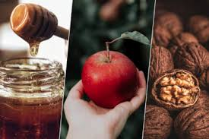

ИСТОРИЧЕСКОЕ ПОГРУЖЕНИЕ

пгт. Ильский, 2024 г.

